Cheick Cissoko

Gaëtan Lagier

Eric Thierry

CR réseau TP3

UDP / TCP

M2PCCI 2016/2017

Partie UDP :

Montage réalisé pour les tests du protocole UDP :

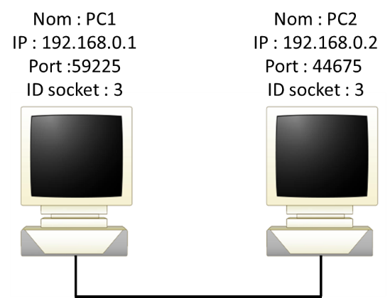

Remarque : les numéros de ports et ID socket des deux ordinateurs utilisés vont changer au cours du TP car ils sont modifiés à chaque connexion nouvellement réalisée.

Partie TCP :

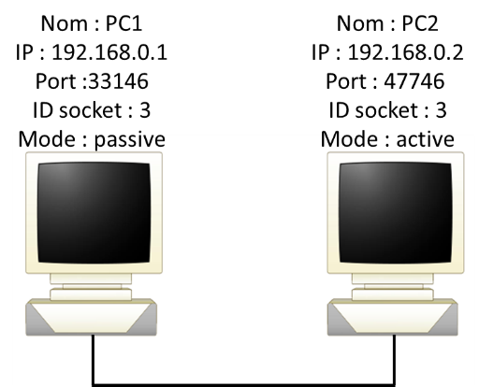

Remarque : les numéros de ports et ID socket des deux ordinateurs utilisés vont changer au cours du TP car ils sont modifiés à chaque connexion nouvellement réalisée.

Q6 : Lors d’une connexion dite TCP entre deux machines chacune possède un rôle propre. La socket du serveur est dite « passive » car elle est en attente de réception de message. La seconde socket est dite « active » car c’est elle qui va initier la connexion et le dialogue. Lors de l’établissement de la connexion, la socket « active » envoie un message de demande de connexion à la socket « passive ». La socket « passive » répond à ce message en indiquant qu’elle est prête à dialoguer. Les étapes de la connexion sont décrites dans la question suivante.

Q7 : La connexion TCP entre la machine cliente et le serveur s’effectue en trois temps. La machine cliente envoie un paquet TPC vers la socket serveur (192.168.0.1 :33146) avec le flag SYN. Ce paquet correspond à une demande de connexion.

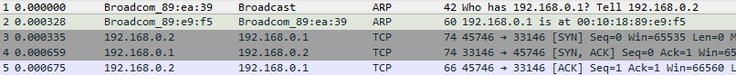

Si le serveur est à l’écoute, il envoie en réponse un paquet à la socket cliente (192.168.0.2 :47546) avec les flags SYN et ACK. Ce paquet informera la machine que le serveur accepte la connexion et qu’il a bien reçu le paquet de demande de connexion.



Enfin le client émet un dernier paquet à destination du serveur avec le flag ACK. Ce paquet indique au serveur que le client à bien reçu la confirmation de connexion.



Remarque : Cette validation de la connexion en trois étapes est appelée, Three-way handshake.

Résumé établissement connexion TCP (mettre ou pas ???)

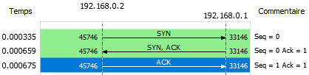

Q8 : Le flag SYN a pour rôle d’initialiser la connexion avec le serveur.